**МИНИСТЕРСТВО НАУКИ И ВЫСШЕГО ОБРАЗОВАНИЯ РОССИЙСКОЙ ФЕДЕРАЦИИ**

Федеральное государственное автономное образовательное учреждение высшего образования

Санкт-Петербургский национальный исследовательский университет ИТМО

Мегафакультет трансляционных информационных технологий

Факультет информационных технологий и программирования

**Лабораторная работа №7. Исследование микропрограммного устройства управления.**

По дисциплине «Аппаратное обеспечение вычислительных систем»

Вариант № 4

Выполнил студент группы №М3112

*Тимофеев Вячеслав*

Проверила

*Шевчик*

Санкт-Петербург

2024

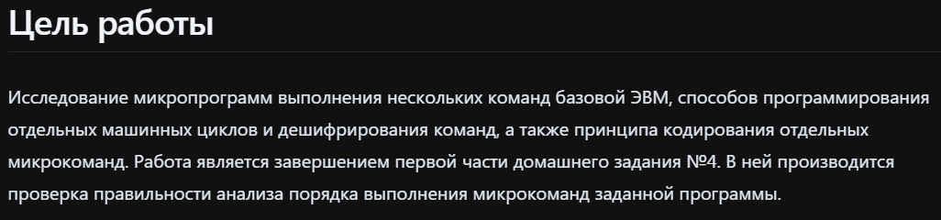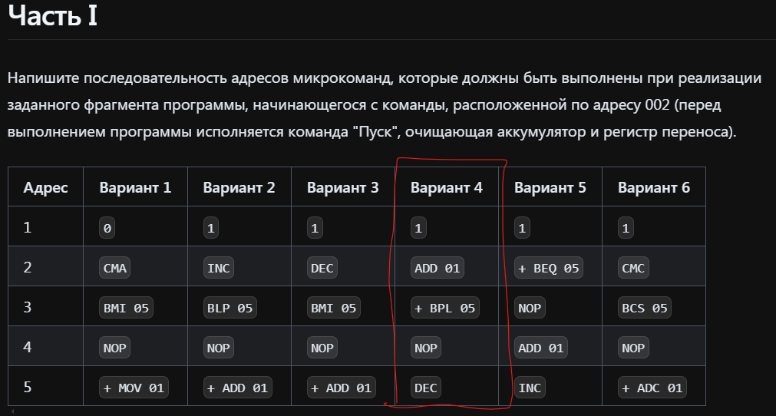**Результат Дз4 в табличной форме:**

|  |  |  |
| --- | --- | --- |
| **Команда** | **Машинный цикл** | **Последовательность адресов микрокоманд** |
| ADD 1  (4001) | ---------------------  Выборка команды  Исполнение  Прерывание  --------------------- | 89  01, 02, 03, 04, 05, 06, 07, 0C  1D, 1E, 1F, 20, 27, 28, 2B; 3C, 3D, 3E;  8F, 90, F5  88 |
| BPL 05  +  (9005) | ---------------------  Выборка команды  Исполнение  Прерывание  --------------------- | 89  01, 02, 03, 04, 05, 06, 07, 08, 0C  1D, 2D, 30, 33, 34; 4A, 4B, 47, 48, 49;  8F, 90, F5  88 |
| NOP  (F100) | - | Пропуск команды (из-за предыдущей) |
| DEC  (F900) | ---------------------  Выборка команды  Исполнение  Прерывание  --------------------- | 89  01, 02, 03, 04, 05, 06, 07, 08, 09, 0A;  5E, 5F, 6C, 6F;  73, 74, 75;  8F, 90, F5  88 |



**(Адрес: 034) if PC[3] == 0 GOTO 004A**

Горизонтальная схема: 824A0008

1000 0010 0100 1010 0000 0000 0000 1000

1 - Код операции

0001 - Проверочный регистр

0 - Бит сравнения

01001010 - Адрес перехода

0 - Проверочный бит

Вертикальная схема: C28F

1100 0010 1000 1111

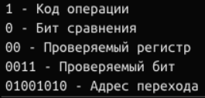

**(Адрес: 04A) if PC[2] == 1 GOTO 008F**

Горизонтальная схема: 838F0004

1000 0011 1000 1111 0000 0000 0000 0100

1 - Код операции

0001 - Проверочный регистр

1 - Бит сравнения

0001111 - Адрес перехода

0 - Проверочный бит

Вертикальная схема: C28F

1100 0010 1000 1111

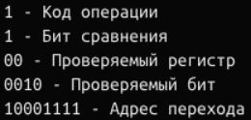

**(Адрес: 4B) if PC[3] == 0 GOTO 0047**

Горизонтальная схема: 82470008

1000 0010 0100 0111 0000 0000 0000 1000

0 - Код операции

0010 - Проверочный регистр

0 - Бит сравнения

1000111 - Адрес перехода

0 - Проверочный бит

Вертикальная схема: 8347

1000 0011 0100 0111

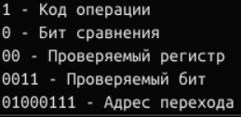

**(Адрес: 047) БР=0 +РД**

Горизонтальная схема: 00000002

0000 0000 0000 0000 0000 0000 0000 0010

0 – Код операции

0010 - В1 РК==>АЛУ

Вертикальная схема: 0100

0000 0001 0000 0000

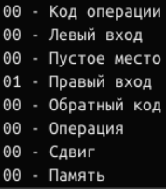

**(Адрес: 048) СК = БР**

Горизонтальная схема: 00200000

0000 0000 0010 0000 0000 0000 0000 0000

0 – Код операции

0010 - В21 БР==>СК

Вертикальная схема: 0100

0100 0000 0000 0100

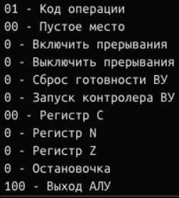

**(Адрес: 049) if PC[3] == 0 GOTO 008F**

Горизонтальная схема: 828А0008

1000 0010 1000 1111 0000 0000 0000 1000

1 - Код операции

0001 - Проверочный регистр

0 - Бит сравнения

10001000 - Адрес перехода

0 - Проверочный бит

Вертикальная схема: 838F

1000 0011 1000 1111

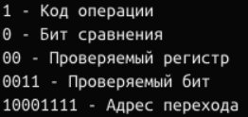

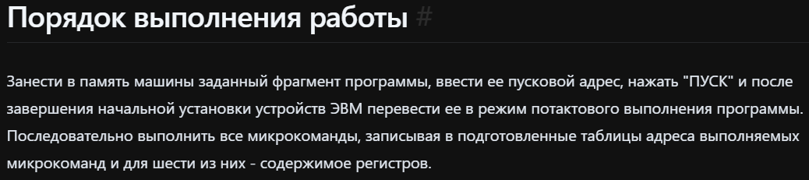

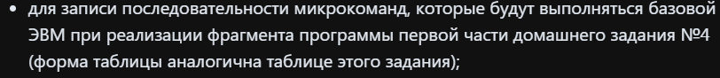

Таблица последовательности микрокоманд:

|  |  |  |
| --- | --- | --- |
| **ADD 001 (4001)** | **BPL 005 (9005)** | **DEC (F900)** |
| 89 | 89 | 89 |
| 1 | 1 | 1 |
| 2 | 2 | 2 |
| 3 | 3 | 3 |
| 4 | 4 | 4 |
| 5 | 5 | 5 |
| 6 | 6 | 6 |
| 7 | 7 | 7 |
| 00C | 8 | 8 |
| 01D | 00C | 9 |
| 01E | 01D | 00A |
| 01F | 02D | 05E |
| 20 | 30 | 05F |
| 27 | 33 | 06C |
| 28 | 34 | 06F |
| 02B | 04A | 70 |
| 03C | 04B | 71 |
| 03D | 47 | 72 |
| 03E | 48 | 08F |
| 08F | 49 | 90 |
| 90 | 08F | 0F5 |
| 0F5 | 90 | 88 |
| 88 | 0F5 |  |
|  | 88 |  |

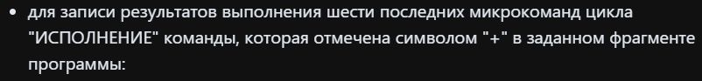

Итоговая таблица:

|  |  |  |  |  |  |  |  |  |  |  |  |
| --- | --- | --- | --- | --- | --- | --- | --- | --- | --- | --- | --- |
| **СчМК до**  **выборки**  **МК** | **Содержимое регистров после выборки и исполнения МК** | | | | | | | | | | |
| **ВМК** | **СК** | **РА** | **РК** | **РД** | **А** | **С** | **БР** | **N** | **Z** | **СчМК** |
| 4A | C28F | 0004 | 0003 | 9005 | 9005 | 0001 | 0 | 9005 | 0 | 0 | 004B |
| 4B | 8347 | 0004 | 0003 | 9005 | 9005 | 0001 | 0 | 9005 | 0 | 0 | 0047 |
| 47 | 0100 | 0004 | 0003 | 9005 | 9005 | 0001 | 0 | 9005 | 0 | 0 | 0048 |
| 48 | 4004 | 0005 | 0003 | 9005 | 9005 | 0001 | 0 | 9005 | 0 | 0 | 0049 |
| 49 | 838F | 0005 | 0003 | 9005 | 9005 | 0001 | 0 | 9005 | 0 | 0 | 008F |
| 8F | C591 | 0005 | 0003 | 9005 | 9005 | 0001 | 0 | 9005 | 0 | 0 | 0090 |

**Вывод:** В ходе лабораторной работы были исследованы ключевые аспекты функционирования микропрограмм, включая выполнение различных команд базовой ЭВМ, способы программирования машинных циклов и дешифрирования команд, а также принципы кодирования микрокоманд. Это позволило углубить понимание процессов работы вычислительных систем на уровне микроархитектуры. Произведена проверка анализа порядка выполнения микрокоманд заданной программы (Завершение Дз4).